Visual Studio 2013引入源文件（CPP）回顾,以FASTDB为例
2015年08月12日 13:32:00 卐兜兜飞卍 阅读数 1519
版权声明：作者：卐兜兜飞卍 本文版权归作者所有。欢迎转载，但未经作者同意必须保留此段声明，且在文章页面明显位置给出原文连接，否则保留追究法律责任的权利。 https://blog.csdn.net/natahew/article/details/47443113
以Fastdb为例，fastdb 实例中有很多demo可供使用，C++Demo怎么使用嘞…，用visual studio 2013
对熟悉的人来说太简单，不熟悉的人来说是千难万难…不说废话了，上步骤…
材料准备：
fastdb source：http://www.garret.ru/fastdb.html
工具：Visual Studio 2013
打开 fastdb文件夹你会看到有fastdb.sln，打开项目，编译生成dll备用，因为后期还要debug，故此时选择debug dll
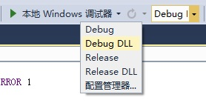
接下来打开fastdb/examples文件夹，看到这么多cpp文件，随便打开一个都是一堆代码瞬间一堆错误…咂整？难道写fastdb demo的那个混蛋锈逗了…，当然不是，是因为你各种类库、头文件都还没加…(PS:奋起吧，骚年！)
打开你的visual studio 2013，此处我们不写代码只运行别人的demo，所以我们新建一个空白项目。
添加随便一个demo的cpp文件，此处我选择了testdb.cpp
此时打开都是错误，（骚年心痒难耐，一看找不到fastdb.h头文件，加不就是了，然后你会发现加完了也不能运行，因为你加的fastdb.h还依赖其它文件，其它文件还依赖其它文件…，当然你最终可以加完，但是何必如此伤筋动骨…）,那，让我们依次打开 在visual studio 项目右键-〉属性-〉配置属性-〉VC++ 目录，在右侧找到包含目录添加fastdb头文件目录 fastdb/inc
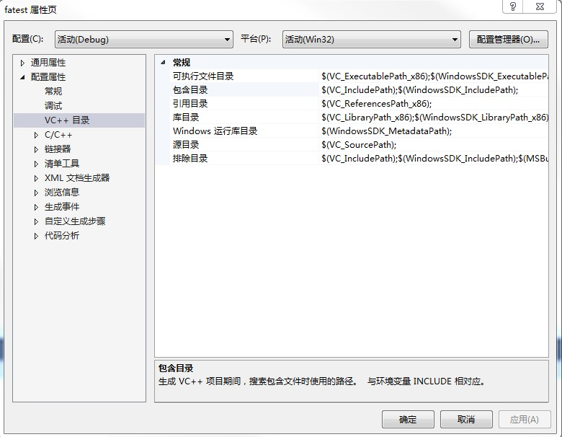
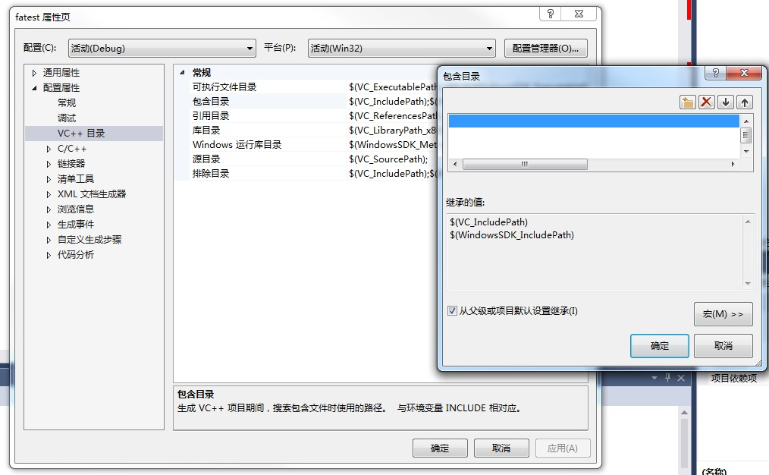
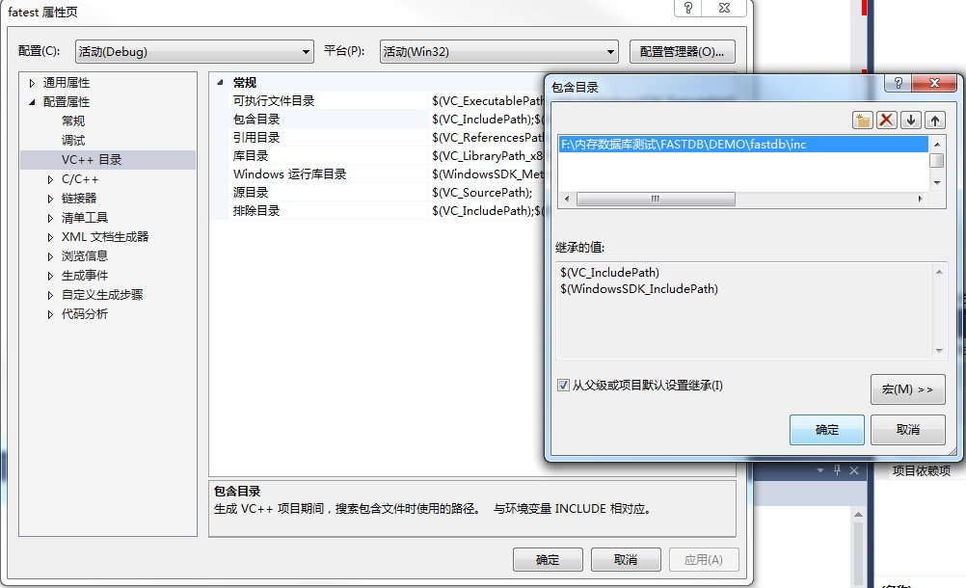
此时是不是觉得搞完了？ 生成一下还是有错：lnk2019：无法解析的外部符号…
明白了，还没设置引用的lib
如是操作，在visual studio 项目右键-〉属性-〉链接器-〉常规选项卡，找到附加库目录，添加我们刚刚一开始生成的debug dll文件夹
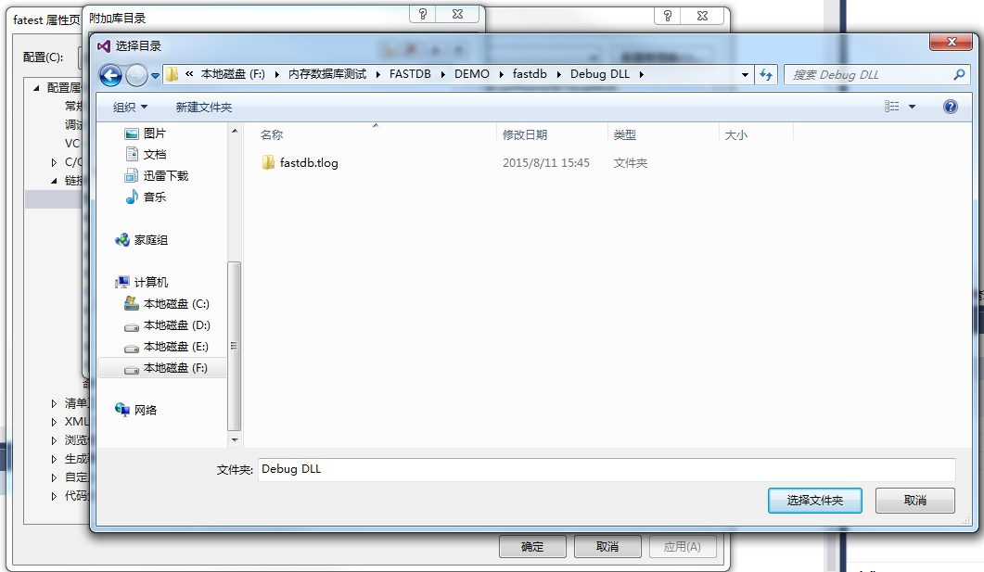
然后再切换到 输入选项卡 添加 fastdb.lib文件，应用，确定…
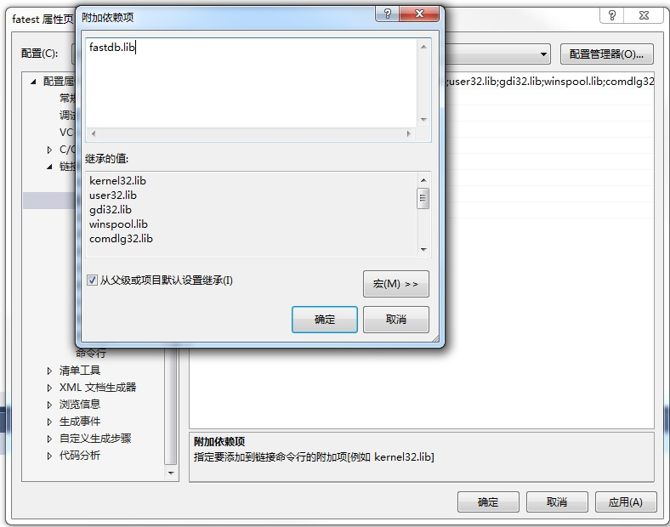
这下总该可以顺利运行了吧…
然后你会发现还是不行，提示 : 无法启动此程序,因为计算机中丢失fastdb.dll。尝试重新安装该程序以解决此问题。
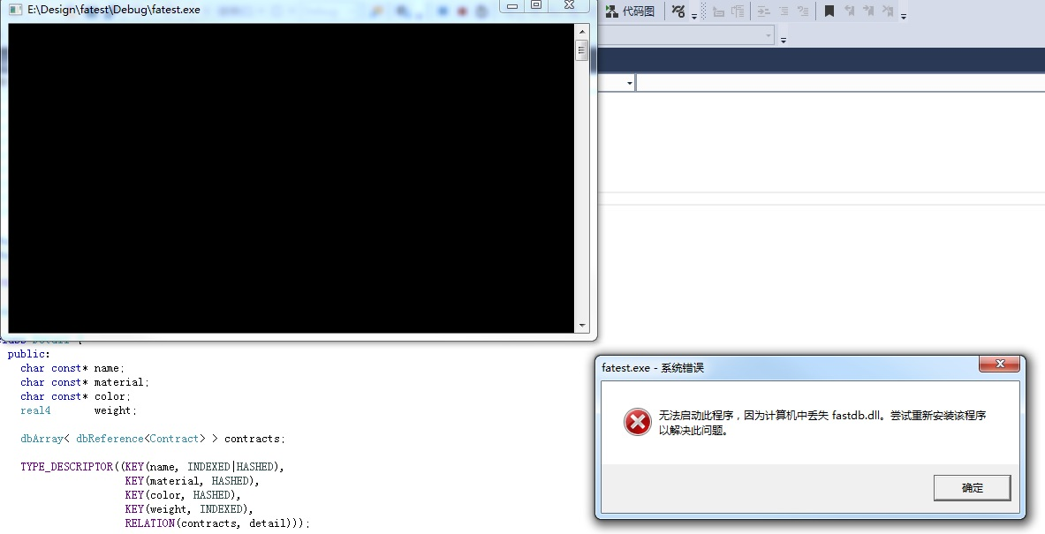
这是怎么回事呢…
虽然visual studio很英明的找到了你的头文件，静态lib，帮你完成编译，但是运行时找不到dll…
那么怎么办呢?我的dll就在那里，不离不弃，你咋就找不到呢，笨蛋…
办法有很多种，添加环境变量？（PS：别闹了，我只是测试一下，说不定明天就删了），简单的就是把你的dll文件复制到c：//windows下，再次运行，ok了
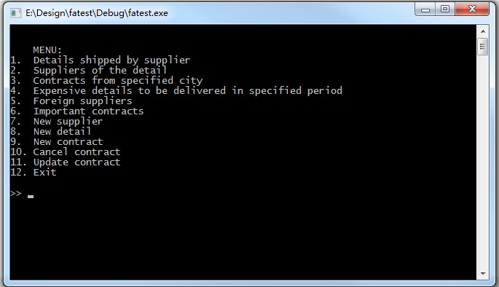
希望能对学习路上的家伙们有点儿帮助，再见^_^

无法启动此程序，因为计算机中丢失XXX.dll（自定义的dll）
(2016-04-14 11:22:33)
转载▼
首先说明一下，如果这个dll文件不是自定义的（就是不是自己的程序生成的）。。如hal.dll、MSVCR100.dll、msvcp71.dll、d3dx9_42.dll...
这些问题不在我这个描述范围内，解决方法参见
http://jingyan.baidu.com/article/4b52d7028f2ccefc5c774b38.html

我这里说的是自己代码生成的dll，运行exe出现这个问题：
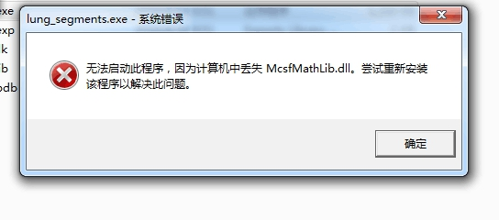
具体问题的描述如下：

首先，在vs2010里面，F5是可以正常运行的
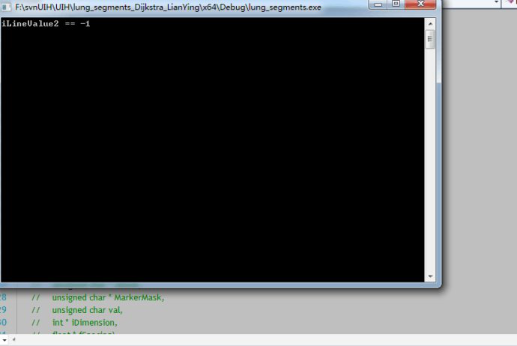
然后打开这个路径下的exe，就报了无法启动此程序的错误
报的错里面说的那个dll在计算机里面其实是有的，不过exe找不到，就说缺少这个DLL，这个dll的路径在vs2010里面设置过的，如下图（只有设置过才能在VS2010里面正常运行嘛）
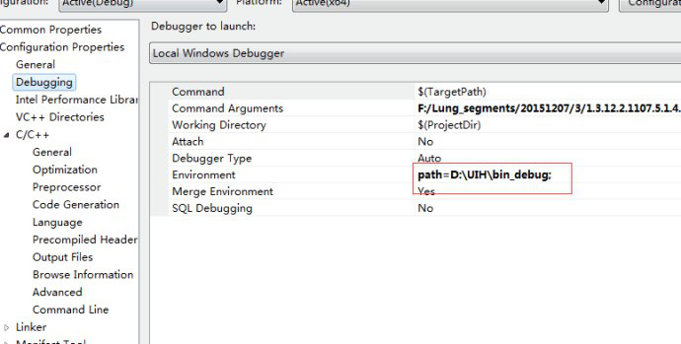
那现在怎么办呢？
------------------------------解决方案分割线---------------------------------------

其实运行exe时，在vs中的这些设置可能不能影响它了（我猜的，没啥依据）
所以参考那些系统dll缺少时的解决方案，运行exe时，它会在一些路径下寻找dll，比如系统目录（默认C:\Windows\System32）下，如果找不到，它就报错了。
现在我们需要把我们自己的dll路径放在它要寻找的路径集合中，这个东西在哪里呢？

系统环境变量---path~
要将我们的路径添加到 path变量中（注意不要把原有的替换了，直接在后面添加就可以了）

具体修改环境变量的方法：
http://jingyan.baidu.com/article/b24f6c82cba6dc86bfe5da9f.html

问题就解决了~棒！

